虹口区2021学年第二学期学生学习能力诊断测试
初三数学试卷
一、选择题：（本大题共6题，每题4分，满分24分）
[下列各题的四个选项中，有且只有一个选项是正确的，选择正确项的代号并填涂在答题纸的相应位置上．]
1. 3的倒数是（ ）
A. B. C. D.
【答案】C
【解析】
【分析】根据倒数的定义可知．
【详解】解：3的倒数是，
故选：C
【点睛】主要考查倒数的定义，要求熟练掌握．需要注意的是：
倒数的性质：负数的倒数还是负数，正数的倒数是正数，0没有倒数．
倒数的定义：若两个数的乘积是1，我们就称这两个数互为倒数．
2. 下列二次根式中，属于最简二次根式的是（ ）
A. B. C. D.
【答案】C
【解析】
【分析】先将各选项化简，再根据最简二次根式的概念进行判断即可．
【详解】A. ，不是最简二次根式，不符合题意；
B. ，不是最简二次根式，不符合题意；
C. 是最简二次根式，符合题意；
D. ，不是最简二次根式，不符合题意；
故选：C．
【点睛】本题考查了二次根式的化简和最简二次根式，即最简二次根式的被开方数不含分母且不含能开得尽方的因数或因式，熟练掌握知识点是解题的关键．
3. 二次函数图象的顶点坐标是（ ）
A. B. C. D.
【答案】B
【解析】
【分析】根据二次函数顶点式即可得出顶点坐标．
【详解】解：∵二次函数的解析为，
∴二次函数图像顶点坐标为（1，3）.
故选B．
【点睛】本题主要考查二次函数的性质，掌握二次函数的顶点式是解题的关键，即在y=a（x-h）²+k中，对称轴为x=h，顶点坐标为（h，k）．
4. 甲、乙两人某次射击练习命中环数情况如下表，下列说法中正确的是（ ）
甲 | 6 | 2 | 7 | 8 | 7
乙 | 3 | 2 | 8 | 8 | 7

A. 平均数相同 B. 中位数相同 C. 众数相同 D. 方差相同
【答案】B
【解析】
【分析】利用平均数、中位数、众数、方差的定义分别计算，即可得出答案．
【详解】解：∵甲的平均数=，乙的平均数=，
∴甲、乙的平均数不同，
故A不符合题意；
∵甲的命中环数按从小到大排列为2，6，7，7，8，
∴甲的中位数是7，
∵乙的命中环数按从小到大排列为2，3，7，8，8，
∴乙的中位数是7，
∴甲、乙的中位数相同，
故B符合题意；
∵甲的众数是7，乙的众数是8，
∴甲、乙的众数不同，
故C不符合题意；
∵甲的方差=，
乙的方差=，
∴甲、乙的方差不同，
故D不符合题意；
故选B．
【点睛】此题主要考查了平均数、中位数、众数、方差的定义，正确掌握相关定义是解题关键．
5. 下列命题中，假命题是（ ）
A. 有一组邻边相等的平行四边形是菱形 B. 对角线互相垂直的平行四边形是菱形
C. 对角线平分一组对角的平行四边形是菱形 D. 有一组对角相等的平行四边形是菱形
【答案】D
【解析】
【分析】根据菱形的判定方法，逐项判断即可．
【详解】解：A．有一组邻边相等的平行四边形是菱形，故A是真命题，不符合题意；
B．对角线互相垂直的平行四边形是菱形，故B是真命题，不符合题意；
C．对角线平分一组对角的平行四边形是菱形，故C是真命题，不符合题意；
D．有一组对角相等的平行四边形仍是平行四边形，故D是假命题，符合题意．
故选D．
【点睛】本题主要考查了菱形判定方法，理解菱形的判定方法是解题关键．
6. 已知线段，按如下步骤作图：①作射线，使；②作的平分线；③以点为圆心，长为半径作弧，交于点；④过点作于点，则（ ）
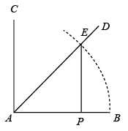
A. B. C. D.
【答案】D
【解析】
【分析】由题意易得∠BAD=45°，AB=AE，进而可得△APE是等腰直角三角形，然后根据等腰直角三角形的性质可求解．
【详解】解：∵，
∴，
∵AD平分，
∴∠BAD=45°，
∵，
∴△APE是等腰直角三角形，
∴AP=PE，
∴，
∵AB=AE，
∴，
∴；
故选D．
【点睛】本题主要考查等腰直角三角形的性质与判定、勾股定理及角平分线的定义，熟练掌握等腰直角三角形的性质与判定、勾股定理及角平分线的定义是解题的关键．
二、填空题：（本大题共12题，每题4分，满分48分）
[请将结果直接填入答题纸的相应位置]
7. 计算：=____．
【答案】
【解析】
【详解】试题分析：根据同底数幂的乘法性质，底数不变，指数相加，可直接结算，.
考点：同底数幂的乘法
8. 分解因式：＝___________．
【答案】
【解析】
【分析】直接利用完全平方公式分解因式得出答案．
【详解】解：=，
故答案为.
【点睛】此题主要考查了公式法分解因式，正确应用完全平方公式是解题关键．
9. 方程的解是_________
【答案】
【解析】
【分析】左右两边同时乘方得到，解一元二次方程并验根即可.
【详解】，
，
，
（x+2）（x-1）=0，
解得：，，
∵，
∴，
∴x=1，
故答案为：x=1.
【点睛】此题考查解无理方程，需将方程两边同时平方，把它化为有理方程求出方程的解，注意验根.
10. 函数的定义域是_____________．
【答案】x≤3
【解析】
【详解】分析：二次根式有意义，被开方数为非负数，即3-x≥0，解不等式即可．
解答：解：依题意，得3-x≥0，
解得x≤3．
故答案为x≤3．
11. 如果关于的方程有两个相等的实数根，那么的值是______．
【答案】1
【解析】
【分析】关于x的方程x²-2x＋k＝0有两个相等的实数根，即Δ＝b²−4ac＝0，代入即可求k值.
【详解】解：∵关于x的方程x²-2x＋k＝0有两个相等的实数根，
∴Δ＝b²−4ac＝（-2）²−4k＝0，
解得k＝1，
故答案为：1
【点睛】此题主要考查一元二次方程的根的判别式，一元二次方程 ax²＋bx＋c＝0（a≠0）的根与根的判别式Δ＝b²−4ac 有如下关系：①当Δ＞0时，方程有两个不相等的实数根；②当Δ＝0时，方程有两个相等的实数根；③当Δ＜0时，方程无实数根．上述结论反过来也成立．
12. 已知点、点在双曲线上，如果，那么．
【答案】＞
【解析】
【分析】反比例函数，根据在同一个象限内，y随x的增大而增减小即可得答案．
【详解】解：∵k=3＞0，
∴反比例函数的图象在一、三象限，且在同一个象限内，y随x的增大而减小，
∵点A（x₁，y₁）、B（x₂，y₂）在反比例函数的图象上，且0＜x₁＜x₂，
∴y₁＞y₂，
故答案为：＞．
【点睛】本题考查反比例函数的增减性，掌握k＞0时，在同一个象限内，y随x的增大而减小是解题的关键．
13. 如果从1、2、3、4、5、6、7、8、9、10这10个数中任取一个数，那么取到的数恰好是素数的概率是______．
【答案】
【解析】
【分析】根据从1、2、3、4、5、6、7、8、9、10这10个数中任意选取一个数，得出的数是素数的结果有3种，再根据概率公式即可得出答案．
【详解】解：∵从1、2、3、4、5、6、7、8、9、10这10个数中任取一个数，那么取到的数恰好是素数的有2、3、5、7共3个，
∴取到的数恰好是素数的概率=．
故答案为：．
【点睛】本题主要考查了概率公式，用到的知识点为：概率=所求情况数与总情况数之比．
14. 为了解某区九年级3200名学生中观看2022北京冬奥会开幕式的情况，随机调查了其中200名学生，结果有150名学生全程观看了开幕式，请估计该区全程观看冬奥会开幕式的九年级学生人数约为______．
【答案】2400
【解析】
【分析】用总人数乘以样本中观看冬奥会开幕式的九年级学生人数所占比例即可．
【详解】估计该区全程观看冬奥会开幕式的九年级学生人数约为（人）
故答案为：2400
【点睛】本题考查用样本估计总体，解答本题的关键是明确题意，求出全程观看冬奥会开幕式的九年级学生人数．
15. 如果正三角形的边心距是2，那么它的外接圆半径是______．
【答案】4
【解析】
【分析】利用解直角三角形的知识即可求解．
【详解】根据题意作图如下，
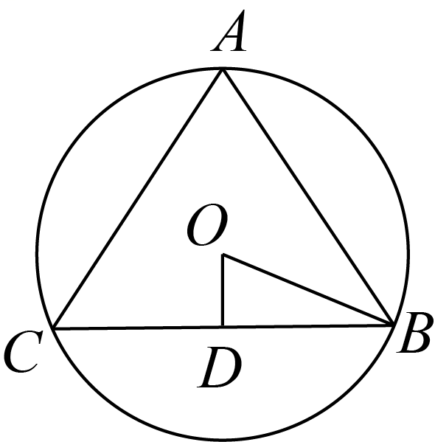
根据题意有：在正△ABC中，边心距OD=2，OB为正△ABC外接圆半径，
根据等边三角形的性质可知∠OBD=∠ABD=，且∠ODB=90°，
∴在Rt△ABC中，，
即其外接圆半径r为4，
故答案为：4．
【点睛】本题考查了边心距的含义、解直角三角形、正三角形的性质等知识，理解边心距的含义是解答本题的关键．
16. 如图，在平行四边形中，对角线、交于点，设，，那么向量用向量、表示______．
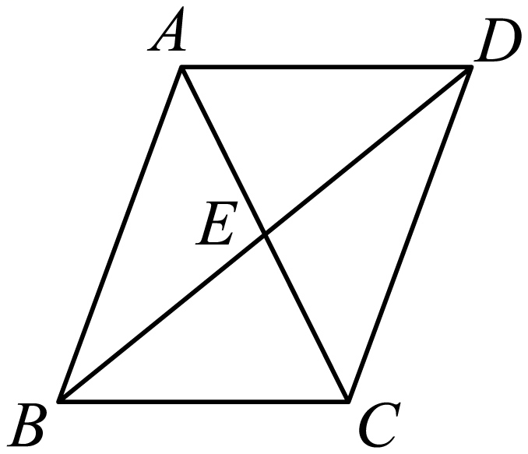
【答案】
【解析】
【分析】根据平行四边形性质可得,再用向量进行表示即可．
【详解】∵平行四边形
∴，，
∵
∴
∴
故答案为：．
【点睛】本题考查平行四边形的性质、平面向量等知识，解题的关键是注意向量的方向，属于中考常考题型．
17. 如图，在矩形中，，，点是的中点，联结，点是线段上一点，的半径为1，如果与矩形的各边都没有公共点，那么线段长的取值范围是______．
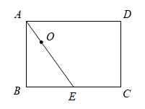
【答案】
【解析】
【分析】根据勾股定理得到AE=5，分别求出当⊙O与AB边相切、⊙O与BC边相切时的OA值即可得到结论．
【详解】∵在矩形中，，，点是的中点
∴BE=3，
∴AE=5，
当⊙O与AB边相切时
设⊙O与AB边相切于M，连接OM，
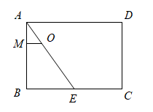
则OM⊥AB，
∴OM∥BC，
∴，
∴，
∴，
当⊙O与BC边相切时
设⊙O与BC边相切于N，连接ON，
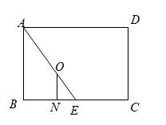
则ON⊥BC，
∴ON∥AB，
∴，
∴，
∴，
∴，
∴如果圆O与矩形ABCD的各边都没有公共点，那么线段AO长的取值范围是，
故答案为：．
【点睛】本题考查了直线与圆位置关系，矩形的性质，平行线分线段成比例，正确的作出图形是解题的关键．
18. 如图，已知正方形的边长为1，点是边的中点，将沿直线翻折，使得点落在同一平面内的点处，联结并延长交射线于点，那么的长为______．
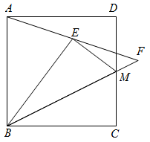
【答案】
【解析】
【分析】过B作BH⊥AF于H，连接EC交BM于G，可证明，即可得到，利用面积法求出EG的长度即可．
【详解】过B作BH⊥AF于H，连接EC交BM于G
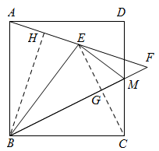
∵正方形边长为1，点是边的中点，
∴
∴
∵将沿直线翻折，
∴EC⊥BM，,
∵BH⊥AF,
∴
∴
∴
∴
∵
∴
∴
∴
故答案为：．
【点睛】本题考查正方形的性质、折叠问题、等腰直角三角形，解题的关键是正确的作出辅助线，证明．
三、解答题（本大题共7题，满分78分）
19. 计算：．
【答案】
【解析】
【分析】根据二次根式的性质，零次幂的定义，绝对值的性质依次化简，最后运用实数的运算法则进行化简运算即可．
【详解】解：原式=
=
．
【点睛】本题考查了二次根式的性质，零次幂的定义，绝对值的性质依次化简，以及实数的运算，熟练掌握以上知识进行正确的运算，是解题的关键．
20. 解方程组：．
【答案】或
【解析】
【分析】首先由2x-3y=3可得，，再把代入另一个方程，即可解得x，据此即可解得．
【详解】解：由方程2x-3y=3得，，
把代入方程，
得，
整理得，，
解得或，
把代入2x-3y=3，解得，
把代入2x-3y=3，解得，
所以，原方程组的解为或．
【点睛】本题考查了二元二次方程组的解法，熟练掌握和运用二元二次方程组的解法是解决本题的关键．
21. 如图，在中，，是边上的中线，过点作，垂足为点，若，．
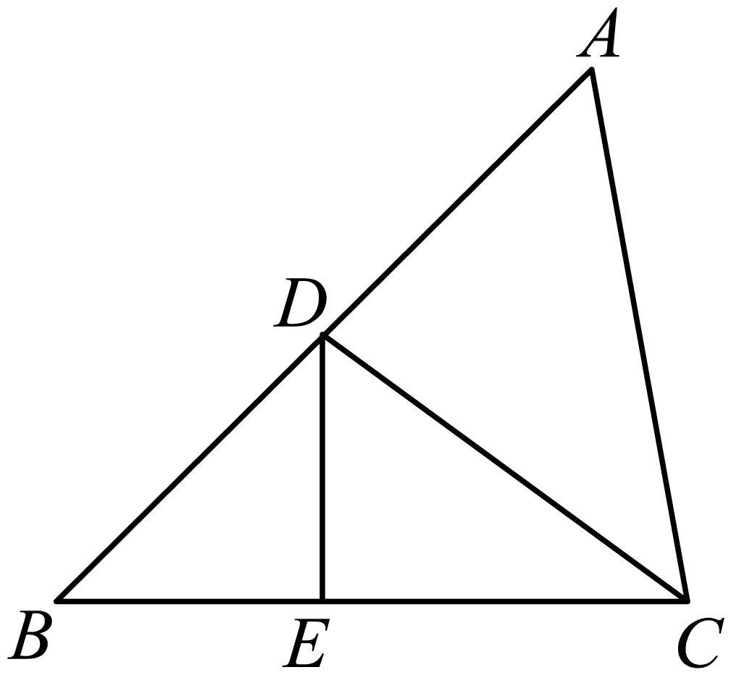
（1）求的长；
（2）求的正切值．
【答案】（1）7 （2）6
【解析】
【分析】（1）由，求得DE的长，再用勾股定理求出CE的长，由求得BE的长，最后求出BC的长；
（2）过点为A作，垂足为点H，由在Rt△DEB中，DE=3，可得BD=，在Rt△ABH中，AB=，，再求出CH的长，最后求出的正切值．
【小问1详解】
∵，
∴∠DEB=∠DEC=90°
∵在Rt△DEC中，，，
∴，
∴DE=3，
∴，
∵在Rt△DEB中，，DE=3，
∴BE=DE=3，
∴BC=BE+CE=3+4=7；
【小问2详解】
如图，过点为A作，垂足为点H，
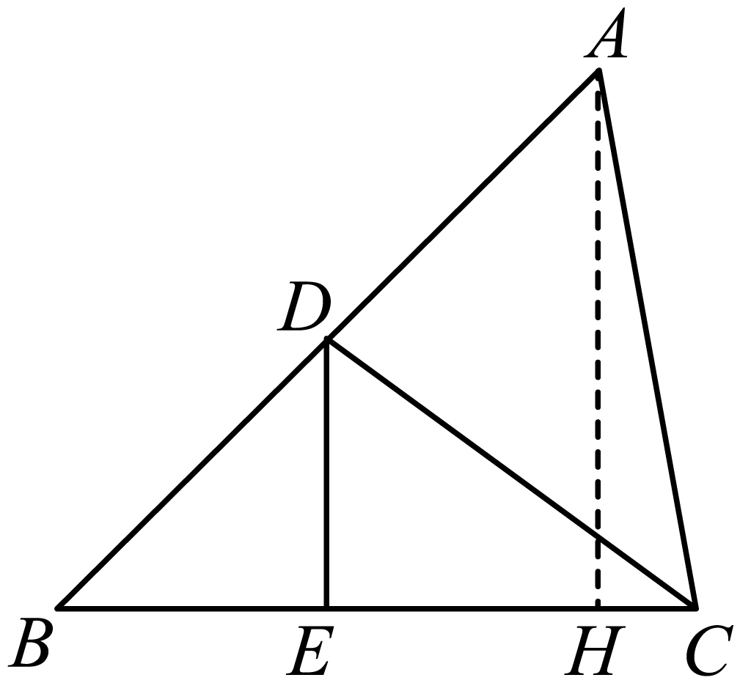
∵在Rt△DEB中，，DE=3，
∴BD=，
∵是边上的中线，
∴AB=2BD=，
∵在Rt△ABH中，，AB=，
∴，
∴，
∴．
【点睛】本题考查了解直角三角形，正确的作出辅助线构造直角三角形是解题的关键．
22. 浦江边某条健身步道的甲、乙两处相距3000米，小杰和小丽分别从甲、乙两处同时出发，匀速相向而行．小杰的运动速度较快，当到达乙处后，随即停止运动，而小丽则继续向甲处运动，到达后也停止运动．在以上过程中，小杰和小丽之间的距离（米）与运动时间（分）之间的函数关系，如图中折线所示．
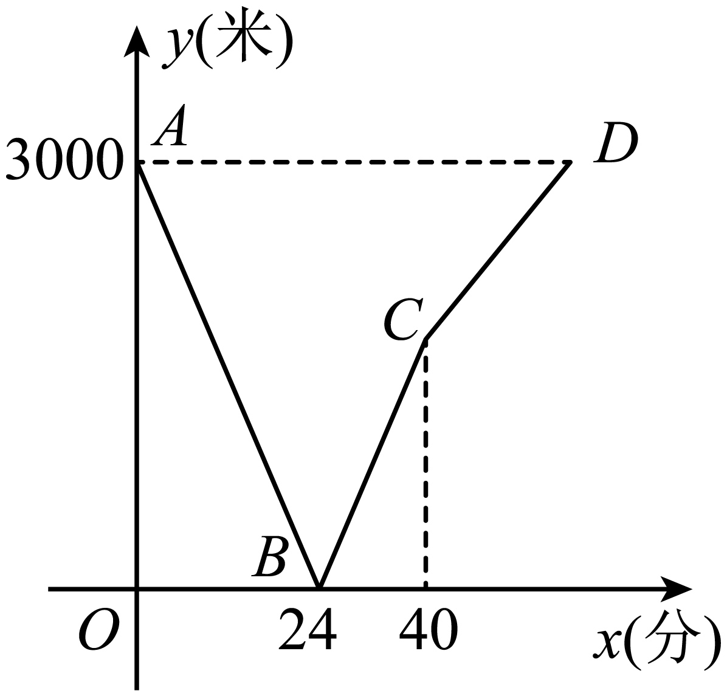
（1）小杰和小丽从出发到相遇需要_______分钟；
（2）当时，求关于的函数解析式（不需写出定义域）；
（3）当小杰到达乙处时，求小丽距离甲处还有多少米．
【答案】（1）24 （2）y=-125x+3000
（3）小丽距离甲处还有1000米
【解析】
【分析】（1）由图可知，点B代表小杰和小丽相遇，此时，时间是24分钟；
（2）利用待定系数法，即可求得关于的函数解析式；
（3）先算出小杰的速度，再算出小丽的速度，即可求解．
【小问1详解】
解：由图可知，点B代表小杰和小丽相遇，
∴此时，时间是24分钟，
∴小杰和小丽从出发到相遇需要24分钟，
故答案为：24；
【小问2详解】
解：由图可知，当时，关于的图象经过（0，3000），（24，0），设关于的函数解析式为y=kx+b，
∴，
解得，
∴关于的函数解析式为y=-125x+3000；
【小问3详解】
解：由（1）可知，小杰和小丽从出发到相遇需要24分钟，
∴（米/分），
由图可知，小杰到达乙地的时间是40分，
∴（米/分），
∴（米/分），
∴当小杰到达乙处时，求小丽距离甲处还有3000-40×50=1000（米）．
【点睛】本题主要考查了待定系数法求一次函数的表达式，以及一次函数与行程问题的综合应用．
23. 已知：如图，、是的两条弦，，点、分别在弦、上，且，，联结、．
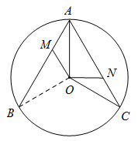
（1）求证：；
（2）当为锐角时，如果，求证：四边形为等腰梯形．
【答案】（1）见解析 （2）见解析
【解析】
【分析】（1）证明即可；
（2）由可得，可得，再证明OM∥AC即可．
【小问1详解】
∵、是的两条弦，，
∴
在和中
∴（SAS）
∴；
【小问2详解】
∵
∴
∵
∴
∴
∵
∴
∴，OM∥AC
∴
∴四边形为等腰梯形．
【点睛】本题考查圆的弧弦关系、全等三角形的证明、等腰梯形、相似三角形的性质与判定，解题的关键是由弦得到．
24. 如图，在平面直角坐标系中，抛物线与轴交于点和点，与轴交于点，顶点为，连接交抛物线的对称轴于点．
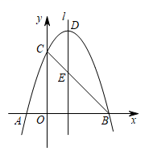
（1）求抛物线的表达式；
（2）连接、，点是射线上的一点，如果，求点的坐标；
（3）点是线段上的一点，点是对称轴右侧抛物线上的一点，如果是以为腰的等腰直角三角形，求点的坐标．
【答案】（1）
（2）
（3）或
【解析】
【分析】（1）由抛物线，得抛物线过点，设抛物线解析式，将代入上述解析式，求得a的值，整理化简即可．
（2）由（1）中条件求得抛物线顶点坐标及C点坐标，再算得，设点P在射线DE上，连接PB，设DP交x轴于点F，设，则，令，解得关于p的方程即可得到点P的坐标．
（3）由直线BC解析式为，设，其中，同理，设，其中，分两种情况分别讨论，求解即可．
【小问1详解】
解：∵抛物线，
∴抛物线过点．
∵抛物线与轴交于点和点，
∴设抛物线，
∵抛物线过点，
∴将点代入中，
得 ，解得，
故抛物线解析式为，
∴抛物线解析式为．
【小问2详解】
解：连接、，设点P在射线DE上，连接PB，设DP交x轴于点F，
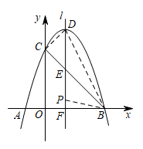
∵抛物线解析式为，与轴交于点，顶点为，
∴，．
∵，，
∴直线BC为：，
∵交抛物线的对称轴于点，
∴，
∵，，
∴，
∴．
∵，
∴．
设，
∵，点P在射线DE上，
∴，
∵DP交x轴于点F，
∴，
∵，，
∴，
∵，
∴，
∵，
∴，解得，
故P点坐标．
【小问3详解】
解：∵直线BC为：，，
又∵点是线段上的一点，
∴设，其中，
又∵，点是对称轴右侧抛物线上的一点，
∴设，其中．
∵是以为腰的等腰直角三角形，
∴分两种情况进行讨论：
①如图1，当，时，过点N作NK⊥DE于点K，过点M作ML⊥DE于点L，
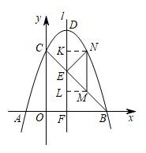
∵，
∴，
∵ML⊥DE，
∴，
∵，
∴．
∵NK⊥DE，ML⊥DE，
∴，
∵是以为腰的等腰直角三角形，
∴，
∴，
∴，．
∵，，，
∴，
解得或，
∵，，
∴舍去，
∴M点坐标为．
②如图2，当，时，
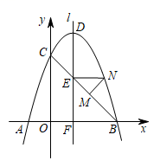
∵是以为腰的等腰直角三角形，
∴．
∵，，
∴，
∵，
∴，
∴，
∴．
∵，
∴，
∵，，
∴当，解得，
∵，
∴，即．
∵是以为腰的等腰直角三角形，
∴，
∵直线BC为：，，
又∵点是线段上的一点，
∴M点坐标为．
综上，满足题意的M点坐标为或．
【点睛】本题考查了待定系数法求二次函数解析式，二次函数相关的综合运用，充分运用数形结合思想是解题的关键．
25. 如图，在中，，，，平分交于点．点、分别在线段、上，且，联结，以、邻边作平行四边形．
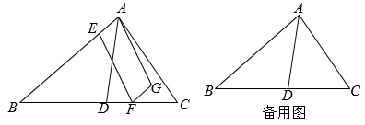
（1）求的长；
（2）当平行四边形是矩形时，求的长；
（3）过点作平行于的直线，分别交、、于点、、．当时，求的长．
【答案】（1）5 （2）
（3）
【解析】
【分析】（1）由，平分，可知，利用等角对等边，可知AD=BD，证，利用相似三角形的性质，即可求解；
（2）过点D作DN⊥AB于N，如图，利用等腰三角形的性质，可得，利用矩形的性质，可得，从而可得，利用平行线分线段成比例，即可求解；
（3）可知四边形AEPQ是平行四边形，利用平行四边形的性质可得，，可得，，利用相似三角形的性质，即可求解．
【小问1详解】
解：∵平分，
∴，
∵，
∴，
∴AD=BD，
∵，
∴，
∴，
∵，
∴，
∴，
∴；
【小问2详解】
解：∵AD=BD，
∴AD=5，
∵，
∴，
∴，
过点D作DN⊥AB于N，如图，
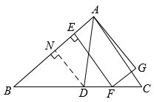
∵AD=BD，
∴，
∵四边形是矩形，
∴，
∴，
∴，
设，则，
∴，
解得，
经检验，是原方程的解，
∴；
【小问3详解】
解：如图，
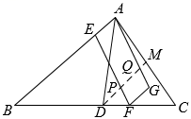
设，
∵，
∴四边形AEPQ是平行四边形，
∴，
∴，
∴，
∴，
∴，
∴，
∴，
∴，
又∵，
∴，
∴，
∴，
∴，
整理得：，
解得，
经检验，是原方程的解，
但，此时，点E不在线段AB上，故舍去，
∴，
∴的长为．
【点睛】本题主要考查了等腰三角形的判定和性质、相似三角形的判定和性质、平行线分线段成比例、平行四边形的判定和性质、矩形的性质等，解题关键是正确找到或构造相似三角形．



